συζήτηση - το «διαλέγεσθαι» - επικοινωνιακή διαδικασία – διερεύνηση αλήθειας

ή ψεύδους – ανταλλαγή απόψεων –– κουβέντα – μοίρασμα ιδεών – συνομιλία – προσέγγιση - επαφή – συνεννόηση – διαπραγμάτευση – στιχομυθία – ερωταποκρίσεις – κατάθεση σκέψεων – διερεύνηση προοπτικών/λύσεων – δημόσια αντιπαράθεση – λεκτικός διαξιφισμός –

συναίνεση – σύγκλιση απόψεων - συνεργασία

Λεξιλόγιο με θέμα τον ΔΙΑΛΟΓΟ



* **Επίθετα θετικά για τον διάλογο**

θετικός, ευεργετικός, ουσιαστικός, αποτελεσματικός, καρποφόρος, τελεσφόρος, γόνιμος, λυσιτελής, ωφέλιμος, ενδιαφέρων, δημοκρατικός, παραγωγικός, φιλελεύθερος, ειλικρινής, ευρηματικός, οικουμενικός, αντικειμενικός, ισότιμος, διαφωτιστικός, ικανοποιητικός, συναινετικός, αντιπροσωπευτικός, εποικοδομητικός, γνήσιος, πρόσφορος, ευεπίφορος

* **Επίθετα αρνητικά για τον διάλογο**

ατελέσφορος, στείρος, άκαρπος, αναποτελεσματικός, επιζήμιος, ατυχής, αρνητικός, άγονος, στείρος, ανώφελος, καταστροφικός, μάταιος, ψευδής, κάλπικος, ατέρμων, αλυσιτελής

* **Ρήματα ουδέτερα ή θετικά για τον διάλογο**

διεξάγεται, πραγματοποιείται, λαμβάνει χώρα, γίνεται, διεξάγεται, υλοποιείται, αναβαθμίζεται, ενισχύεται, ευδοκιμεί, προωθείται, αναπτύσσεται, ευνοείται

* **Ρήματα αρνητικά για τον διάλογο**

δυσχεραίνεται, παρεμποδίζεται, εκφυλίζεται, διαταράσσεται, συρρικνώνεται, ακυρώνεται, διακόπτεται, διαλύεται, αναστέλλεται, περιορίζεται, ευτελίζεται

* **δίαυλος** 🡪 στενή δίοδος που συνδέει δύο θάλασσες, (μτφ) 🡪 μέσο, τρόπος 🡪 **δίαυλος επικοινωνίας**
* **τα διαμειφθέντα** 🡪 οι απόψεις που ανταλλάχθηκαν, ό,τι ειπώθηκε, τα επιχειρήματα κι οι αποκρούσεις
* **αγορεύω** 🡪 μονοπωλώ τον λόγο, χωρίς να ακούω προσεκτικά αυτά που λέει ο συνομιλητής μου
* **φιλτράρω** 🡪 ελέγχω εξονυχιστικά κάτι, το καθαρίζω από ορισμένα στοιχεία. Συν: διυλίζω, διηθώ

π.χ. πρέπει να φιλτράρει ο ομιλητής αυτά που παραθέτει ως τεκμήρια

* **ανάχωμα** 🡪 (μτφ) καθετί που λειτουργεί ως αμυντικός μηχανισμός, εμπόδιο στον διάλογο, τροχοπέδη, δυσκολία, πρόσκομμα, φραγμός, δυσχέρεια, κάθετι που **φιμώνει**/**καταπνίγει** την ελεύθερη έκφραση
* 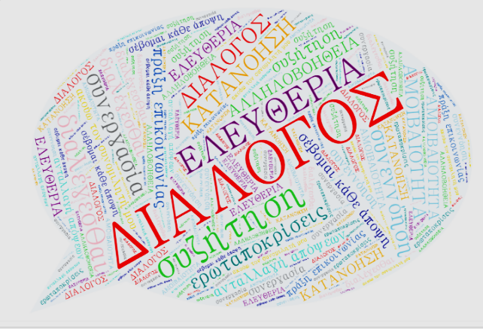**εκφυλισμός** 🡪 ηθική κατάπτωση, εξαχρείωση, (μτφ) 🡪 η θεμελιώδης και αρνητική μεταβολή στη φύση, στο χαρακτήρα πράγματος, κατάστασης ή ενέργειας π.χ. **εκφυλίζεται ο διάλογος** όταν υπάρχουν διαξιφισμοί, χωρίς να ακούει ο ένας τον άλλον, όταν μετατρέπεται σε «διάλογο κωφών», όταν αντί για διάλογος γίνονται δύο παράλληλοι μονόλογοι. Η αμοιβαία εκτόξευση ύβρεων αμφοτέρων των ηγετών είναι **εκφυλισμός του διαλόγου**, δεν είναι διάλογος!
* **απάντηση** 🡪 εύ(ά)στοχη, αποστομωτική, ορθή, τεκμηριωμένη, πειστική, ανεδαφική, αστήρικτη, «πληρωμένη» *(προφορικά)*
* **επιχείρημα** 🡪 ορθό, ισχυρό, δυνατό, πειστικό, αδιαμφισβήτο, αβάσιμο, αστήρικτο, ατράνταχτο (προβάλλω, χρησιμοποιώ, καταθέτω), έωλο (ξεπερασμένο), αίολο (αθεμελίωτο)
* **απόδειξη** 🡪 απτή, χειροπιαστή, ικανή, αναμφισβήτητη, ισχυρή, πειστική, αδιάσειστη, περίτρανη, ανεπαρκής, ελλιπής, ψευδής, αμφισβητήσιμη
* **τεκμήριο** 🡪 ικανό να ανατρέψει το επιχείρημα, αδιάσειστο, που περίτρανα αποδεικνύει, σαθρό, τεκμήριο αθωότητας, που δεν μπορεί να παραβλεφθεί, απαραίτητο, εκ των ων ουκ άνευ, αναγκαίο, σοβαρό, σημαντικό
* **αντικρούω** 🡪 ανατρέπω/αναιρώ/ανασκευάζω επιχείρημα, απορρίπτω, διαφωνώ, αντεπιχειρηματολογώ, καταρρίπτω τα επιχειρήματα, αντιπροτάσσω συλλογισμούς και αποδείξεις,
* **αναθεωρώ** 🡪 ξανασκέπτομαι, επανεξετάζω τις θέσεις μου, βλέπω από διαφορετική σκοπιά, επανατοποθετούμαι, μελετώ εκ νέου το ζήτημα,
* **ενστερνίζομαι** 🡪 (απο)δέχομαι, υιοθετώ, ασπάζομαι, εγκολπώνομαι, συμφωνώ, συγκατατίθεμαι, συναινώ